Descripción del programa ejemplo para la materia de Ingeniería de Software.

El programa se desarrolló con el IDE Netbeans Version 8.

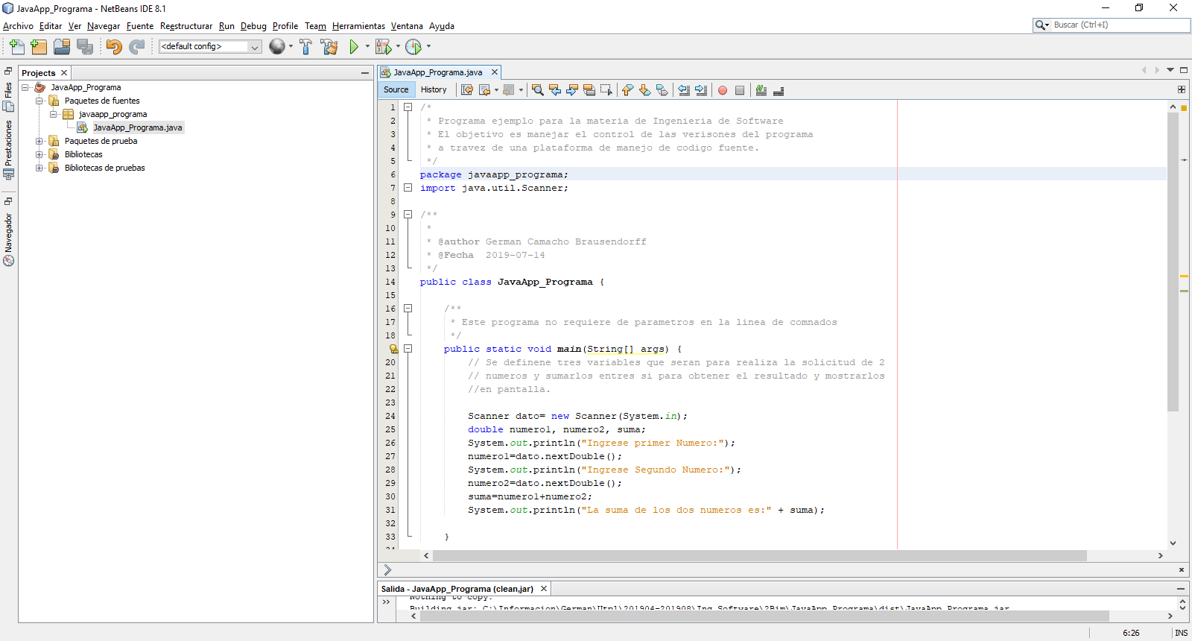

El programa es un programa sencillo que realiza la suma de dos números ingresados por teclado y presenta el resultado en la pantalla.

Se lo puede ejecutar desde una consola DOS o desde el mismo IDE Neatbeans.

La compilación del programa se la realiza desde el IDE Netbeans

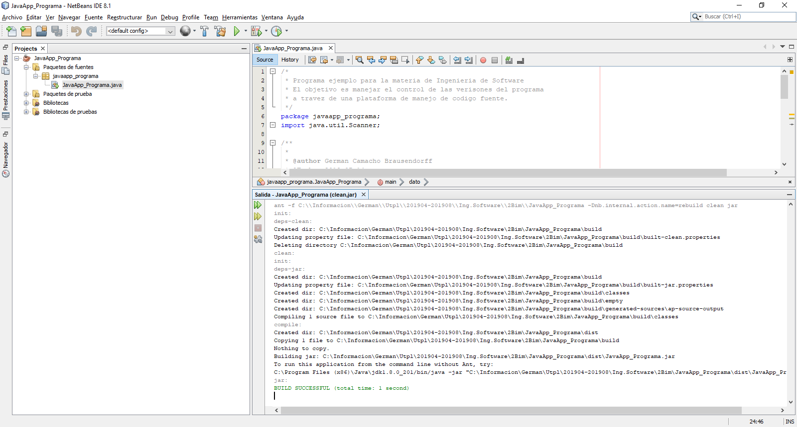

Se presentará la ejecución desde los dos ámbitos:

IDE Netbeans: 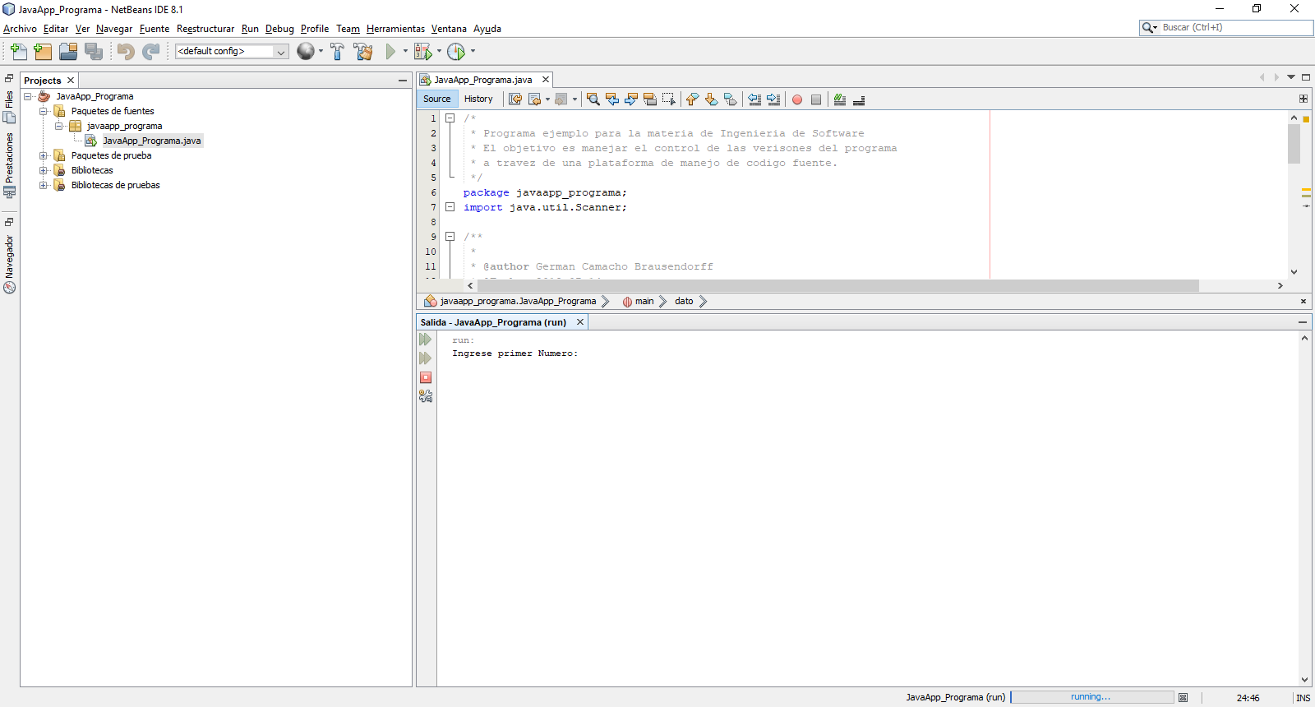

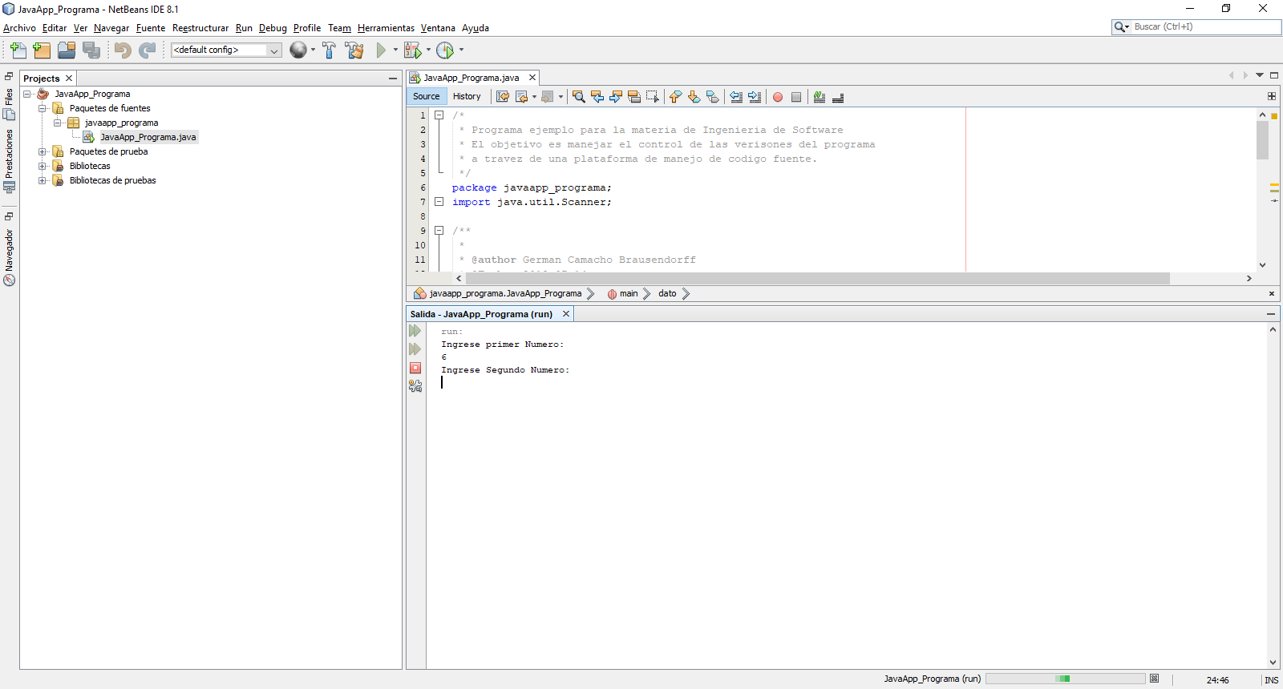

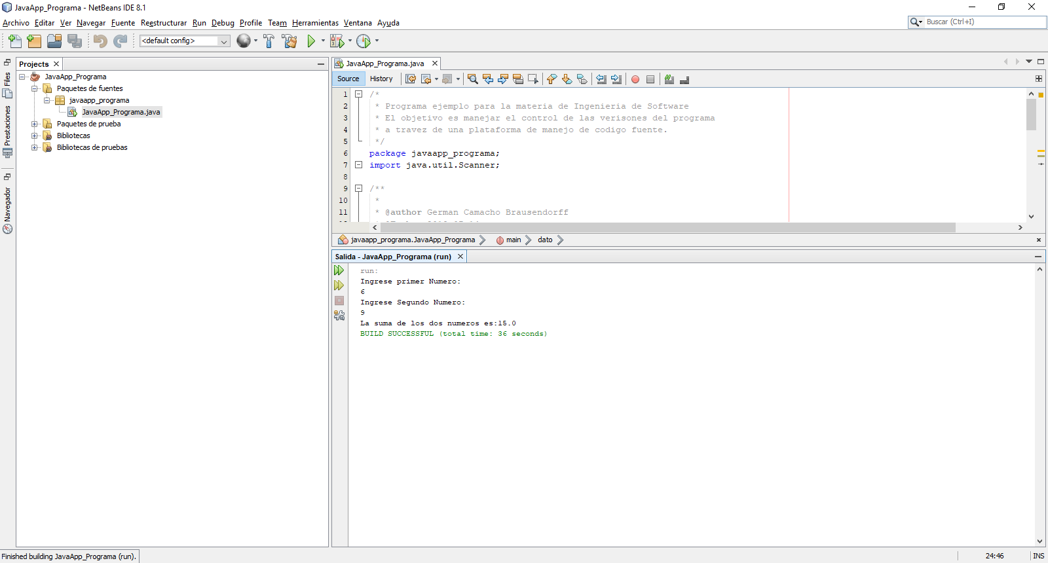

Ejecucion desde la consola DOS:

Nos posicionamos en la carpeta donde se encuentra el programa previamente compilado y ejecutamos con el comando java de la siguiente manera:

Java –jar <nombre del programa>

